

**Cermet 165**

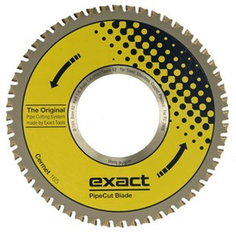

|  |  |
| --- | --- |
| Type | Cermet 165 |
| Afmetingen | 165 x 62 x 1.8 x 1.4 x 52 |
| Materiaal | RVS, staal, koper, kunststof |
| Zaagmachine | 280E |